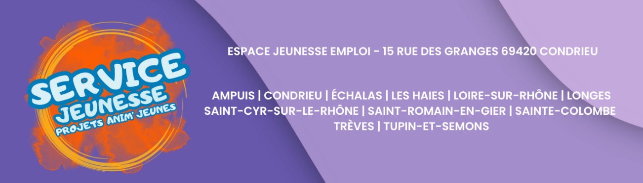

Fiche de renseignements
Période d’inscription : du 1er janvier au 31 décembre 2024
 | NOM Prénom enfant |  | F / G | Date de Naissance |  | Lien de parenté
1
2
3
Responsable (1 - référent sur le logiciel)
Qualité : Père Mère Autre
Nom Prénom :

Adresse :

Tél dom :
Tél Port :
Email obligatoire :

Régime : CAF MSA Numéro : ……………………………………………
Autorisation d’accès à votre coefficient caf (CAF PRO) : OUI NON
A défaut, je m’engage à fournir une attestation de QF à jour ou la tarification maximum me sera appliquée.
Responsable (2)
Qualité : Père Mère Autre
Nom Prénom :

Adresse (si différente) :

Tél Port :
Email :

Les responsables |  | Date : |  |  | Signature obligatoire :

Ce document permettra au service commun animation et information jeunesse de créer votre fichier famille au sein du logiciel « Défi ».
Cela vous permettra la gestion administrative, les inscriptions et le visu des factures.
Un premier mail vous sera envoyé avec vos codes d’accès afin que vous complétiez votre dossier famille.
Tout dossier incomplet, ne permettra pas l’inscription de votre enfant.

A retourner soit par mail : animjeune@vienne-condrieu-agglomeration.fr, soit à l’espace jeunesse emploi.
Ne pas jeter sur la voie publique


